Домик из пластилина своими руками
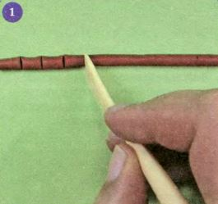
- Из красного пластилина скатайте колбаску. Разрежьте ее стекой на равные кусочки.

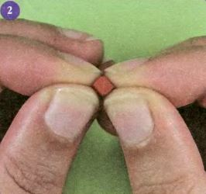
- Сожмите полученные кусочки с боков так, чтобы получились кирпичики.

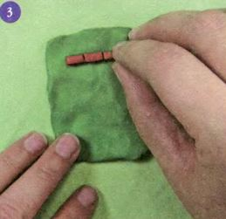
- Из зеленого пластилина сделайте плоский четырехугольник — основу для домика. Выложите на него кирпичики в форме прямоугольника.

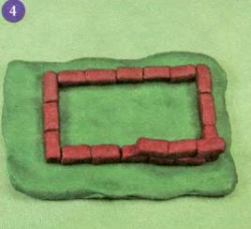
- Выкладывайте следующий слой так, чтобы верхний кирпичик перекрывал стык двух нижних кирпичиков.

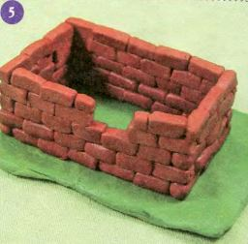
- Выкладывая четвертый слой, пропустите один кирпичик — это будет проем окна. В следующем слое положите по краям окна половинки кирпичиков.

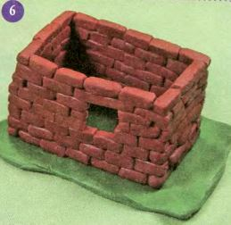
6. Через слой над окном сверху положите длинную перемычку и выкладывайте кирпичики дальше.
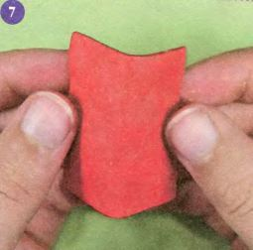
- Вылепите квадрат из красного пластилина. Согните его посредине. Это заготовка крыши.

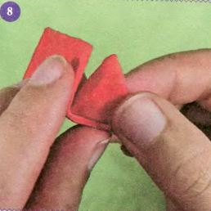
- Вылепите из красного пластилина 2 одинаковых треугольника и прикрепите к торцам заготовки. Крыша готова.

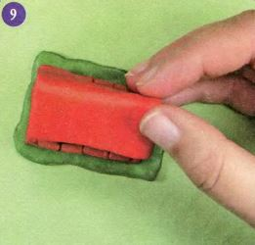
9. Прикрепите крышу к домику.
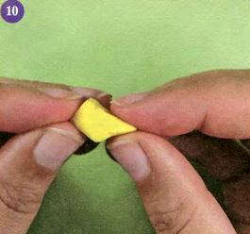
10. Из желтого пластилина вылепите печную трубу, одна сторона при этом должна быть скошена — под крышу.

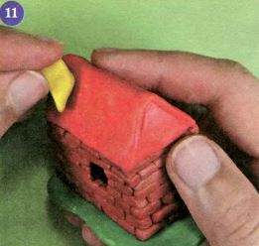
11. Прикрепите трубу к крыше.

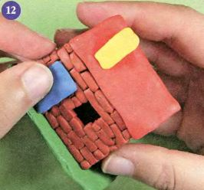
12. Сделайте маленький прямоугольник из синего пластилина и прикрепите к стене недалеко от окна — это дверь.
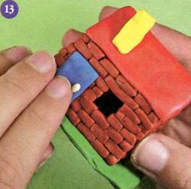
13. Прикрепите маленький кусочек белого пластилина на дверь — это ручка.

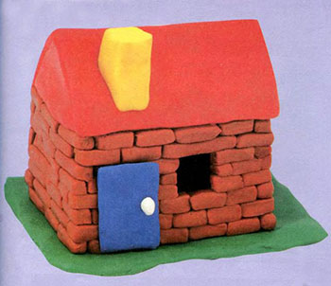
Можно вылепить более высокий дом и сделать несколько рядов окон. А из нескольких разных домов можно собрать целый город, населить его пластилиновыми человечками или куклами и пустить кататься по улицам пластилиновые машины, посадить деревья, цветы – фантазии нет предела . Творите дорогие ребята и присылайте фото !

